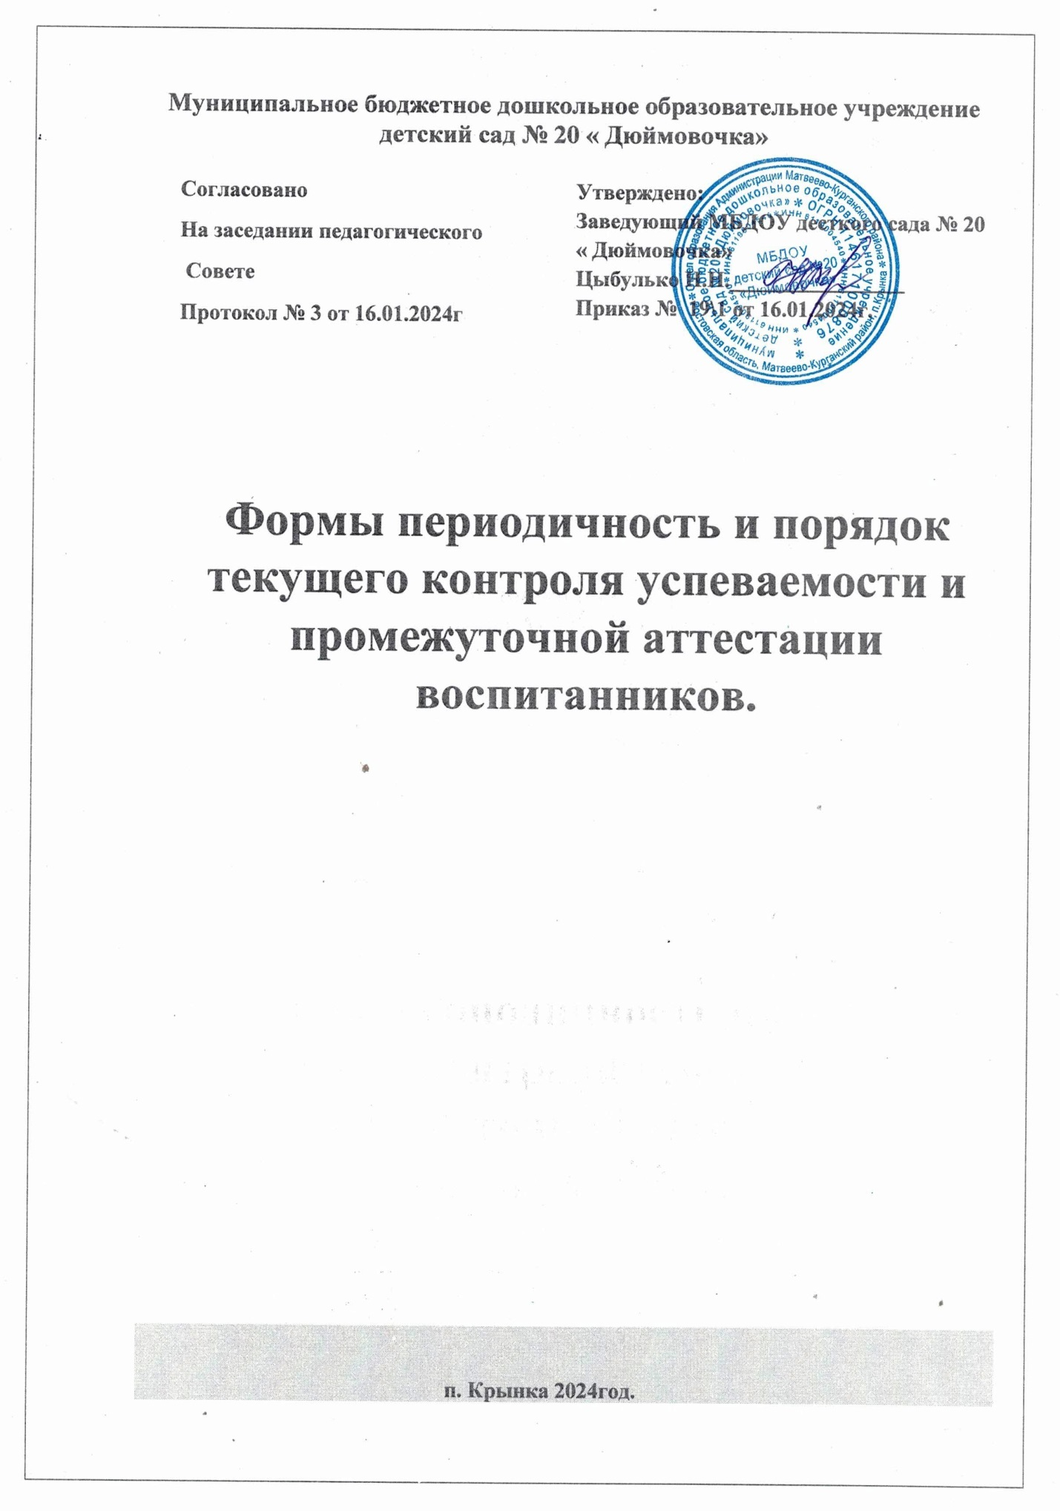

1.1.Настоящее Положение о форме периодичности и порядке текущего контроля успеваемости и промежуточной аттестации воспитанников муниципального бюджетного дошкольного образовательного учреждения детский сад № 20 « Дюймовочка». (далее ДОУ), освоения основной образовательной программы дошкольного образования (далее – Положение) разработано в соответствии с:
- Федеральным законом от 29.12.2012 №273-ФЗ «Об образовании в Российской Федерации».(с изменениями от 25 декабря 2023года)
- Приказом Министерства образования и науки Российской Федерации от 17 октября 2013 г. №1155 «Об утверждении федерального государственного образовательного стандарта дошкольного образования» (далее – ФГОС ДО).
- Приказом Министерства образования и науки Российской Федерации от 30 августа 2013 г. №1014 «Порядок организации и осуществления образовательной деятельности по основным образовательным программам дошкольного образования».
- Уставом ДОУ.
1.2.Настоящее Положение принимается на Педагогическом совете муниципального бюджетного дошкольного образовательного учреждения (далее ДОУ) с учётом мнения Совета родителей ДОУ.
1.3. Настоящее Положение устанавливает правила организации и осуществления текущего контроля (далее - Мониторинг) освоения обучающимися (воспитанниками) основной образовательной программы дошкольного образования, соответствующие права, обязанности и ответственность участников образовательной деятельности, должностных лиц ДОУ.
1.4. Мониторинг предусматривает сбор, системный учет, обработку и анализ информации об организации и результатах воспитательно-образовательного процесса для эффективного решения задач управления качеством образования в ДОУ.
1.5. Настоящее Положение является локальным нормативным актом, регламентирующим деятельность ДОУ.
1.5. Вопросы текущего контроля рассматриваются на заседаниях педагогического совета, совещаниях при заведующем в соответствии с планом работы.
2.Формы получения образования и формы обучения.
2.1.В Российской Федерации образование может быть получено ;в организациях ,осуществляющих образовательную деятельность .
2.2. Обучение в ДОУ осуществляется в очной форме .
2.3.Формы получения образования и формы обучения по образовательной программе дошкольного образования определяется федеральным государственным образовательным стандартам.
3.Компетенция ,права, обязанности и ответственность образовательной организации.
3.1. К компетенции ДОУ в установленной сфере деятельности относятся ;
-осуществления текущего контроля успеваемости и промежуточной аттестации ,установление их форм ,периодичность и порядок проведения.
4.Промежуточная аттестация воспитанников.
4.1.Промежуточная аттестация воспитанников усвоения образовательной программы дошкольного образования МБДОУ детский сад № 20 « Дюймовочка» в ДОУ не проводится .
4.2. При реализации Программы может проводится оценки индивидуального развития детей. Такая оценка проводится педагогическим работником в рамках педагогической диагностики (оценки индивидуального развития детей дошкольного возраста ,связанной с оценкой эффективности педагогических действий и лежащей в основе их дальнейшего планирования).
4.3.Результаты педагогической диагностики (мониторинга) могут использоваться исключительно для решений следующих образовательных задач;
- индивидуализация образования (в том числе поддержки ребёнка ,построения его образовательной траектории или профессиональной коррекции особенностей его развития) :
-оптимизации работы с группой детей.
4.4.Педагогическая диагностика (мониторинг) проводится 2 раза в год, на начало учебного года (последние две недели мая)
4.5.Педагог имеет право по собственному выбору или на основе консультаций со специалистами использовать имеющиеся различные рекомендации по проведению такой оценки в рамках педагогической диагностики совместно со специалистов ,или проводить ее самостоятельно.
4.6.Данные ,полученные в результате оценки являются профессиональными материалами самого педагога и не подлежат проверке процесса контроля и надзора.
5. Контроль.
5.1.Контроль за проведением педагогической диагностики (мониторинга) освоения Программы детьми осуществляет заведующий и заместитель заведующего.
6. Отчётность.
6.1. Педагогические работники не позднее 7 дней с момента завершения педагогической диагностики сдают результаты про веденных педагогических наблюдений с выводами заведующему ..
6.2. Заведующий осуществляет сравнительный анализ проведенного мониторинга и результаты выносятся на рассмотрение педагогического совета ДОУ.
6.3. По окончанию учебного года, на основании полученных данных, по итогам педагогической диагностики на конец учебного года, определяется эффективность педагогической работы ,вырабатываются и определяются проблемы ,пути их решения и приоритетные задачи ДОУ для реализации в новом учебном году.
6.4.Результаты педагогической диагностики (мониторинг) по усвоению дошкольниками Программы хранятся в методическом кабинете у заведующего .
7. Заключительные положения.
7. Положение вступает в силу с даты утверждения его заведующим ДОУ и действует до принятия нового. .
7.2.Изменения в настоящее Положение вносят на основании изменении нормативно- правовых актов.
. Принято на Совете родителей

Протокол от № 3 от 16.01.2024г

